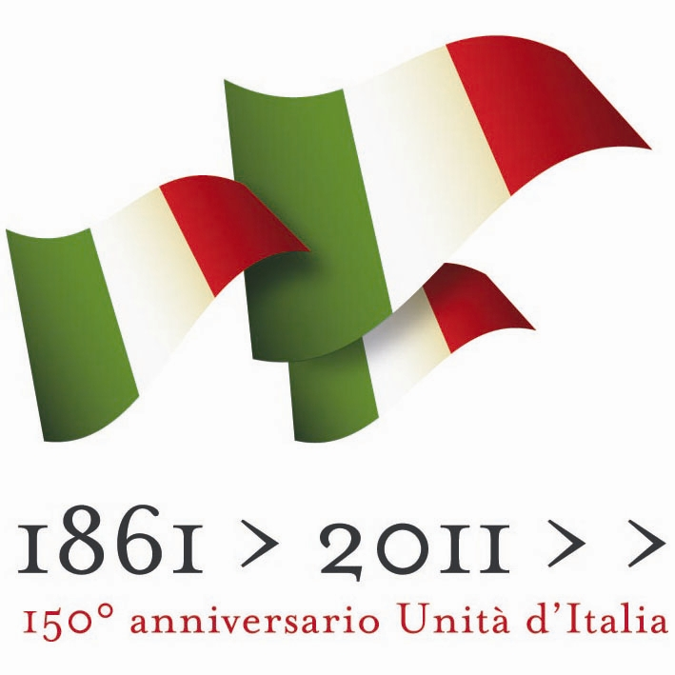

Nota stampa: al Premio Com&Te Annabella Cabiati e Daniela Mazzon

“A Cavour ho tolto il gesso”. Così Annabella Cabiati a proposito del personaggio principale legato al processo dell’Unità d’Italia del quale si è divertita a raccontare il privato, in un’inedita biografia dello statista piemontese Cavour - Fece l’Italia, visse con ragione, amò con passione. Uno dei due saggi della casa editrice veneta Anordest, insieme con quello dedicato alla figura di Ippolito Nievo - La biografia d’un italiano, scritto da Daniela Mazzon, presentati ieri sera nell’ambito della V edizione della Rassegna letteraria Com&Te, promossa ed organizzata dall’Associazione Comunicazione & Territorio, nella magnifica location dello stabilimento balneare “Fratelli beach”, già “La Ciurma”, a Marina di Vietri sul Mare al centro del Golfo di Salerno. Ad introdurre subito il tema della rassegna letteraria Pasquale Petrillo, ideatore e curatore della manifestazione: “Il processo post unitario sarebbe stato lo stesso se il grande statista non fosse morto pochi mesi dopo l’unità d’Italia?”. “Se lui fosse vissuto - ha spiegato Cabiati- forse le cose sarebbero andate in modo diverso, avrebbe certo agito con maggior tatto nei confronti del Sud”. L’idealista Ippolito Nievo è l’opposto del pragmatico Cavour: il suo vero, unico amore era l’Italia e stravedeva per la figura di Garibaldi. Nievo partecipò alla spedizione dei Mille e morì in circostanze misteriose, appena dopo la proclamazione della tanto agognata unità d’Italia, nel naufragio della nave Ercole. “Nievo -ha raccontato Mazzon- arrivato a Marsala annota: qua non c’è nessun segno di rivoluzione. Resta deluso della realtà siciliana: i Mille pensavano di trovare la popolazione già preparata... abbiamo unito l’Italia perlomeno idealmente abbiamo portato la nostra testimonianza”.
“Nessuno si illuda di rappresentare l’italiano perfetto -il monito di Daniele Mazzon, sottolineato dall’applauso del pubblico- questo può avvenire solo con il contributo congiunto del nord e del sud, parti di uno stesso corpo”.
La presentazione è stata animata dalle domande poste alle autrici da Mario Amodio, giornalista de Il Mattino, e da Eugenio Ciancimino, responsabile del network provinciale Informazione Salernitana. Al termine la consegna alle due autrici padovane di un omaggio in ceramica realizzato dall’azienda Cottovietri, da parte del consigliere comunale Luigi Gravagnuolo e dell’assessore comunale cavese alla Pubblica Istruzione Vincenzo Passa.
Per ulteriori informazioni consultare il sito web www.premiocomete.it.
Con la preghiera della massima diffusione, si inviano cordiali saluti.

Cava de’Tirreni, 2 luglio 2011.

Comunicazione Premio Com&Te

